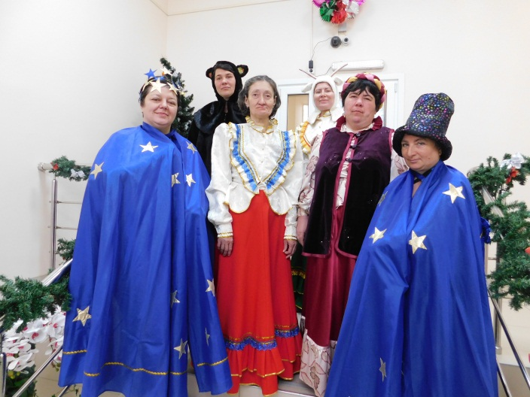
Праздник начинается.
1-й Ряженый:
Как красиво в этом зале.
Мы друзей своих созвали.
Веселится весь народ
Потому что к нам идет
Рождество и Новый год!

С Новым Старым годом вас!
Будьте счастливы, любимы,
Хороши, непобедимы!
И четырнадцатый день.
Отмечать стране не лень.
Этот Старый Новый год!
Веселись, честной народ!
2-й ряженый:
Сеем, веем, посеваем,
С Рождеством вас поздравляем.
Счастья будет вам горой,
Урожая воз большой.
1-й ряженый:
Уродись у вас овес,
Чтобы на два метра рос.
Уродись у вас пшеничка,
И горох, и чечевичка.
2-й ряженый:
Чтоб гостей невпроворот
Было в доме целый год!
На столе всегда пирог.
Легких-легких вам дорог!
1-й ряженый:
С колядою поздравляем
И хозяевам желаем,
Чтобы в доме был достаток
МИНИСТЕРСТВО ТРУДА И СОЦИАЛЬНОГО РАЗВИТИЯ
КРАСНОДАРСКОГО КРАЯ

ГОСУДАРСТВЕННОЕ БЮДЖЕТНОЕ УЧРЕЖДЕНИЕ СОЦИАЛЬНОГО ОБСЛУЖИВАНИЯ КРАСНОДАРСКОГО КРАЯ «ЧАМЛЫКСКИЙ
ПСИХОНЕВРОЛОГИЧЕСКИЙ ИНТЕРНАТ»

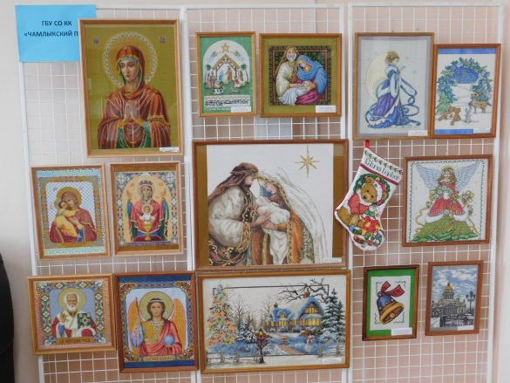

«Пришла коляда,
Всем подарки принесла…»
новогодние колядки

ст. Чамлыкская

И в семье всегда порядок!
2-й ряженый:
А не порадовать ли нам всех веселым представлением?
(Разыгрывается сценка «Коза и Медведь»)
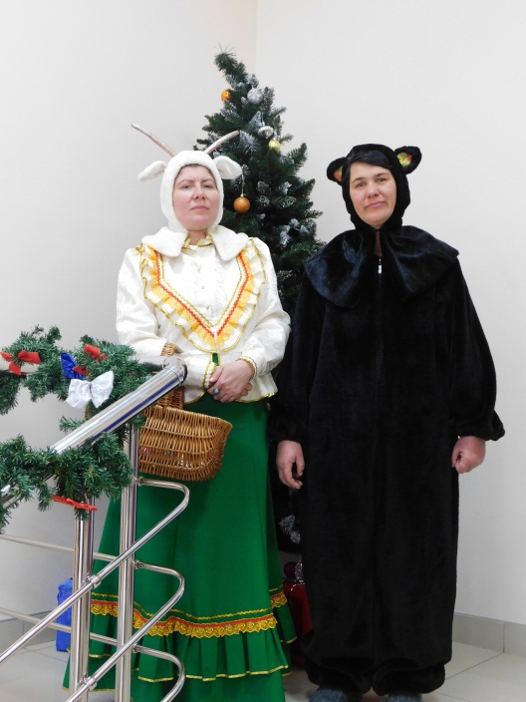
Коза:
А ну, Топтыгин, шаркни ножкой,
Повесели гостей немножко.
Медведь:
Давай, Коза, покажем,
Как мы лихо пляшем! (топает ногами)

Коза:
Выходи плясать, Медведь,
Я частушку буду петь.
Мы частушки пропоем,
А потом плясать пойдем.
С Рождеством, с Рождеством,
Солнце светит за окном,
И щебечут снегири,
Скоро счастье в доме жди!
Коляда идет к вам в дом,
И мешки несет с добром,
Кто подаст нам больше всех,
Ждет того большой успех!
Сеем, веем, посеваем
И достатка вам желаем,
Не скупитесь на блины,
Чтоб красиво пели мы.
Запускали мы петарды
Ночью с праздничной веранды.
Подожгли ближайший лес –
Вызывали МЧС.

Бедствий много пережили
С Крысой за прошедший год,
Наконец, её сменили
На рогатый крупный скот!

Слух настиг животноводов,
Средь бычков сумятица:
Поголовно все породы
В белый будут краситься!

Медведь:
Ты когда поешь, Коза,
Не закатывай глаза.
Петь ты не умеешь,
Не поешь, а блеешь.
Коза:
А ты, Мишенька – медведь,
Сам-то не умеешь петь,
Ты тугой на ухо –
Ни голоса, ни слуха.
Медведь:
Ах, Коза ты, Козочка,
Серенькая розочка.
Хватит нам браниться,
Давай с тобой мириться.
Коза:
Ах, мой Миша дорогой,
Не ругались мы с тобой.
Мы с тобой шутили,
Народ повеселили.
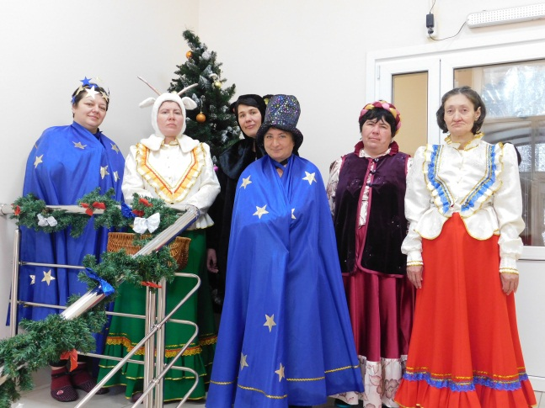
1-й Ряженый:
Небо ясный месяц скрыло
Нам дорогу осветило.
Щедрый вечер, добрый вечер.
Добрым людям на здоровье!
2-й Ряженый:
Коляда, коляда!
Ты подай пирога.
Или хлеба ломтину,
Или денег полтину.
Курочку с хохолком,
Петушка с гребешком.

2-й Ряженый:
А давайте – ка поиграем, да загадки отгадаем.
Доскажи словечко
Будем мы стихи читать
Вам же слушать, не зевать
Чтобы было интересно
Хором дружно помогать.
Тихо, тихо, как во сне
Падает на землю….. (снег).
С неба все скользят пушинки
Серебристые…. (снежинки).
На полянку, на лужок
Все снижается…. (снежок).
Вот веселье для ребят
Все сильнее…… (снегопад).
Обогнать друг друга рады,
Ты смотри, дружок, не падай!
Хороши тогда, легки
Быстроходные……(коньки).
Зимою она то как пух, то тверда,
Летом ее называют…… (вода).
Схватил за щеки, кончик носа,
Разрисовал окно без спросу.
Но кто же это — вот вопрос!
Все это делает…. (мороз).
1-й Ряженый:
Ну с загадками вы справились. Посмотрим как умеете играть. Давайте поиграем в игру «Снежки».
Условие игры: Все мы с детства любим играть в снежки. Ваша задача взять снежок и постараться попасть в мишень (ведерко). Кто больше набросает снежков, тот и выиграл.
Медведь:
А теперь, ребята, составим словесный портрет нашего дедушки Мороза. Слушайте внимательно и отвечайте – «да» или «нет». На «да» хлопайте в ладоши, на «нет» – топайте ножками!
Дед Мороз снежком укутал зимний лес?
А потом вдруг на сосну большую влез ?
Он живет там, словно белочка в дупле ?
Он – родной племянник Бабушке Яге ?
У него в мешке подарки для детей ?
Два ведра тяжелых кирпичей?
У него в мешке тарелка каши манной?
Он ее сварил сегодня в ванной?
У него в мешке для вас игрушки?
Он похож на вредную старушку?
Он волшебник добрый, Дед Мороз?
Щиплет уши, иногда и нос?
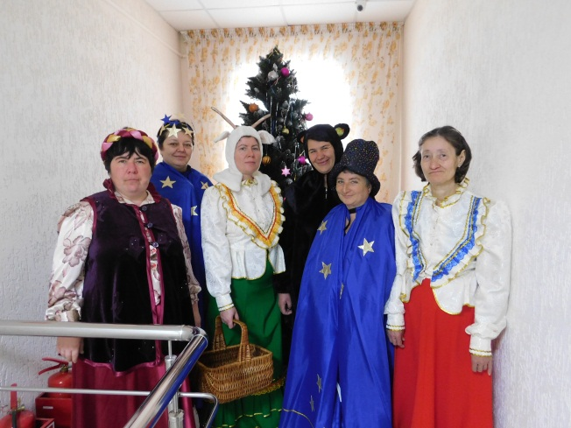
Коза:
На Руси традиция такая,
Русские – особенный народ,
Многих в мире этим удивляя,
Празднуем мы Старый Новый год.
Медведь:
Пусть вам добрый Новый год
Много счастья принесет!
Если были неудачи, было трудно иногда –
В новом будет все иначе, так случается всегда!
Счастья, бодрости, успехов, прочь болезни и беду!
Исполнений всех желаний в наступающем году!
1-й Ряженый:
Коляда пришла
Всем веселья принесла
Не сидите не скучайте
Угощенья получайте.

(Всем раздаются рождественские подарки)

